I, cặp phạm trù
phương pháp luận các cặp phạm trù:
- Cái chung và cái riêng
- Nguyên nhân và kết quả
- Cái riêng để chỉ một SV, HT, một quá trình nhất định.
- Cái chung chỉ những mặt, những thuộc tính, yếu tố, quan hệ tồn tại phổ biến trong nhiều SV, HT.
- Cái đơn nhất là những đặc tính, tính chất chỉ tồn tại ở một SV, HT và không lặp lại ở sự vật khác.
VD: Thế giới động vật bao gồm các cá thể (cái đơn nhất) nhiều loài khác nhau (mỗi loài là một cái riêng) nhưng tất cả đều tuân theo các quy luật chung của sự sống (cái chung)

Cái riêng chỉ tồn tại trong mối quan hệ với cái chung, không có cái riêng tách rời cái chung. Cái riêng là cái toàn bộ, phong phú hơn cái chung, còn cái chung thì sâu sắc hơn cái riêng.
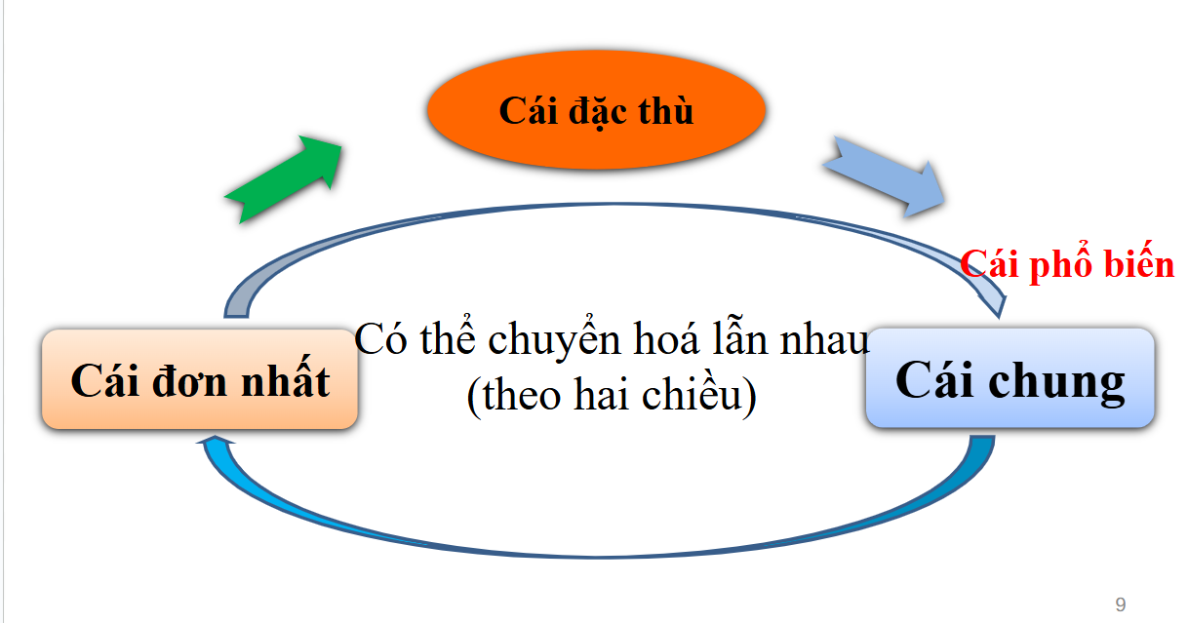
Ý nghĩa phương pháp luận:
- Muốn nhận thức được cái chung, cái bản chất thì phải xuất phát từ cái riêng.
- Nhiệm vụ của nhận thức là phải tìm ra cái chung và trong hoạt động thực tiễn phải dựa vào cái chung để cải tạo cái riêng.
- Trong hoạt động thực tiễn ta cần chủ động tác động vào sự chuyển hoá cái mới thành cái chung để phát triển nó, và ngược lại cái cũ thành cái đơn nhất để xóa bỏ nó

Cặp phạm trù nguyên nhân, kết quả:
a. Nguyên nhân
Nguyên nhân là phạm trù triết học dùng để chỉ sự tác động lẫn nhau giữa các mặt trong một sự vật, hiện tượng hay giữa các sự vật, hiện tượng với nhau tạo ra một sự biến đổi nhất định.
b. Kết quả
Kết quả là phạm trù triết học dùng để chỉ những biến đổi xuất hiện do những tác động giữa các mặt, các yếu tố trong một sự vật hoặc giữa các sự vật, hiện tượng tạo nên.
c. Nguyên cớ
Nguyên cớ là cái không có mối liên hệ bản chất với kết quả.
d. Điều kiện
Điều kiện là những yếu tố giúp nguyên nhân sinh ra kết quả, nhưng bản thân điều kiện không sinh ra kết quả.

Ý nghĩa phương pháp luận:
- Trong hoạt động nhận thức và hoạt động thực tiễn phải bắt đầu từ việc đi tìm những nguyên nhân xuất hiện sự vật, hiện tượng.
- Cần phải phân loại các nguyên nhân để có những biện pháp giải quyết đúng đắn.
- Phải tận dụng các kết quả đã đạt được để tạo điều kiện thúc đẩy nguyên nhân phát huy tác dụng, nhằm đạt mục đích đã đề ra.

--- --------------------------------------------------------------------------------------------
Phạm trù tất nhiên , ngẫu nhiên
- Tất nhiên : chỉ cái mà sự xuất hiện của nó là do nguyên nhân cơ bản bên trong quyết định, và trong những điều kiện xác định, nó phải xảy ra theo một cách nhất định chứ không thể khác.
- Ngẫu nhiên :Dùng để chỉ cái mà sự xuất hiện của nó là do sự kết hợp tình cờ của các nguyên nhân bên ngoài. Trong những điều kiện nhất định, nó có thể xảy ra hoặc không xảy ra, có thể xảy ra như thế này hoặc như thế khác
“Cái tất nhiên” và “cái ngẫu nhiên” đều bị chi phối bởi quy luật. Quy luật động lực chi phối “cái tất nhiên”. Quy luật xác suất thống kê chi phối “cái ngẫu nhiên”.

Ý nghĩa phương pháp luận tất nhiên ngẫu nhiên:
- Muốn tìm ra CÁI TẤT NHIÊN, phải thông qua việc nghiên cứu, so sánh nhiều CÁI NGẪU NHIÊN để tìm cho ra “cái chung” gắn với bản chất của sự vật. Vì chính “cái chung” đó là hình thức thể hiện của “cái tất nhiên” cần tìm.
- Trong nhận thức cũng như trong thực tiễn, khi muốn hoạch định và thực hiện một công việc nào đó, cần dựa hẳn vào CÁI TẤT NHIÊN, đồng thời phải chú ý đúng mức CÁI NGẪU NHIÊN để đề phòng những trường hợp bất trắc.
- Nói chung, cần coi trong cả CÁI TẤT NHIÊN lẫn CÁI NGẪU NHIÊN, vì trong những điều kiện nhất định hoặc trong những mối quan hệ nhất định, chúng có thể chuyển hóa cho nhau.

--------------------------------------- Nội dung và hình thức ---------------------------------------------
– NỘI DUNG là tổng hợp tất cả các mặt, các yếu tố, các quá trình tạo thành sự vật.
– HÌNH THỨC là phương thức tồn tại của sự vật; là cách thức tổ chức, sắp xếp các yếu tố cấu thành sự vật (phản ánh mối liên hệ tương đối bền vững giữa các yếu tố đó); là cách kết cấu của nội dung (bao gồm cả dáng vẻ bên ngoài của sự vật).
Quan hệ biện chứng giữa nội dung và hình thức:
3.1. Nội dung quyết định hình thức
3.2. Hình thức tác động trở lại nội dung
3.3 Tính đa dạng của quan hệ nội dung- hình thức
+ một nội dung có thể biểu hiện ở nhiều hình thức khác nhau
+ một hình thức có thể chứa nhiều nội dung.
Ý nghĩa phương pháp luận:
- Vì nội dung và hình thức là thống nhất biện chứng (nương tựa nhau, làm tiền đề của nhau), nên trong nhận thức cũng như trong thực tiễn không được tách rời nội dung và hình thức
- Trong hoạt động nhận thức và thực tiễn, trước hết phải căn cứ vào nội dung (vì nội dung quyết định hình thức). Song, phải luôn luôn xem giữa nội dung và hình thức có phù hợp với nhau không, vì hình thức có tính độc lập tương đối, có thể thúc đẩy hoăc kìm hãm sự phát triển của sự vật.
- Vì sự thống nhất giữa nội dung và hình thức là sự thống nhất biện chứng nên trong thực tiễn, khi thực hiện một nhiệm vụ nào đó (nội dung), cần sử dụng sáng tạo nhiều hình thức có thể có một cách thích hợp.

- ----------------------------- Bản chất và hiện tượng ---------------------------------------------

- BẢN CHẤT là cái tổng hợp tất cả những mặt, những mối liên hệ tất nhiên, tương đối ổn định bên trong sự vật, quy định sự vận động và phát triển của sự vật.
- HIỆN TƯỢNG là cái biểu hiện ra bên ngoài của cái tổng hợp tất cả những mặt, những mối liên hệ ấy (tức của bản chất).

Ý nghĩa phương pháp luận:
- Trong nhận thức, để hiểu đúng đắn, đầy đủ về sự vật, không được dừng lại ở hiện tượng, mà phải đi sâu tìm hiểu bản chất của nó. Trong thực tiễn, cần dựa vào bản chất, chứ không dựa vào hiện tượng.
- Vì bản chất của sự vật tồn tại khách quan ở ngay trong bản thân sự vật, nên muốn tìm bản chất của sự vật, phải xuất phát từ chính bản thân sự vật đó, chứ không thể tìm ở ngoài nó.
- Vì bản chất bộc lộ ra bằng hiện tượng, nên chỉ có thể tìm bản chất của sự vật thông qua việc nghiên cứu các hiện tượng của nó. Song, hiện tượng của bản chất thì muôn hình ngàn vẻ, nên phải biết phân tích và tổng hợp các hiện tượng, nhất là nắm được hiện tượng điển hình trong hoàn cảnh điển hình
- Vì bản chất có nhiều cấp độ, nên nhận thức bản chất của sự vật là một quá trình vô hạn

------------------------------------Khả năng và hiện thực ------------------------------------------------
– HIỆN THỰC là những gì hiện có, hiện đang tồn tại thực sự.
– KHẢ NĂNG là những gì hiện chưa có, nhưng sẽ có, sẽ tới khi có các điều kiện tương ứng.

Ý nghĩa phương pháp luận:
- Trong thực tiễn, cần dựa vào hiện thực, chứ không được dựa vào khả năng (nếu không muốn rơi vào ảo tưởng) để định ra chủ trương, phương hướng hành động của mình
- Tuy không dựa vào khả năng, nhưng cần tính đến các khả năng (khả năng gần, xa, tất nhiên, ngẫu nhiên…) để có các phương án dự phòng thích hợp
- Trong lĩnh vực xã hội, cần đặc biệt chú ý phát huy nguồn lực con người (nhân tố chủ quan). Không thấy nhân tố chủ quan (tức hoạt động của con người), sẽ phạm sai lầm hữu khuynh (bảo thủ, trì trệ):. Nếu thổi phồng nhân tố chủ quan, bất chấp điều kiện khách quan, sẽ mắc sai lầm “tả khuynh” (nóng vội, chủ quan).

II, Các quy luật của phép biện chứng duy vật
QUY LUẬT là một phạm trù dùng để chỉ MỐI LIÊN HỆ khách quan, bản chất, tất yếu, lặp đi lặp lại giữa các mặt, các yếu tố, các thuộc tính bên trong một sự vật nào đó, hay giữa các sự vật, hiện tượng với nhau.
Phân loại: (5)
- Quy luật tự nhiên (tồn tại khách quan trong tự nhiên, trong cơ thể con người, nhưng không phụ thuộc vào ý thức của con người).
- Quy luật xã hội (là quy luật hoạt động của chính con người có ý thức, song không phụ thuộc vào ý thức của con người).
- Quy luật tư duy (là quy luật nội tại giữa các khái niệm, phán đoán để biểu đạt tư tưởng của con người về thế giới khách quan).
- Quy luật riêng (là những quy luật chỉ tác động trong môt phạm vi nhất định của các sự vật, hiện tượng cùng loại: quy luật vận động cơ giới, quy luật vận động hoá học,…)
- Quy luật chung nhất hay quy luật phổ biến (là những quy luật tác động trong cả lĩnh vực tự nhiên, xã hội và tư duy). Đây chính là những quy luật của phép biện chứng duy vật. Với tư cách là một khoa học, phép biện chứng duy vật nghiên cứu những quy luật phổ biến, tác động trong tất cả các lĩnh vực: tự nhiên, xã hội và tư duy của con người.
Quy luật Lượng và chất:
- Chất là phạm trù triết học dùng để chỉ những thuộc tính khách quan vốn có của sự vật, hiện tượng, là sự thống nhất hữu cơ của những thuộc tính làm cho sự vật, hiện tượng là nó chứ không phải là cái khác.
- Lượng là phạm trù triết học dùng để chỉ tính quy định khách quan vốn có của sự vật về mặt số lượng, quy mô, trình độ, nhịp độ… của các quá trình vận động và phát triển của sự vật, hiện tượng.
- - Lượng là yếu tố động => luôn thay đổi (tăng hoặc giảm).
- Tại điểm giới hạn mà sự thay đổi về lượng đủ để làm thay đổi về chất được gọi là ĐIỂM NÚT.
- Tại điểm nút, sự thay đổi vế chất của sự vật được gọi là BƯỚC NHẢY.
- Khoảng giới hạn mà trong đó, sự thay đổi về lượng chưa làm thay đổi căn bản chất của sự vật được gọi là ĐỘ
Ý nghĩa phương pháp luận:
- Trong nhận thức và thực tiễn phải biết tích luỹ về lượng để có biến đổi về chất; không được nôn nóng cũng như không được bảo thủ
- Khi lượng đã đạt đến điểm nút thì thực hiện bước nhảy là yêu cầu khách quan của sự vận động của sự vật, hiện tượng vì vậy tránh chủ quan nóng vội đốt cháy giai đoạn hoặc bảo thủ, thụ động

-------------------------------------------- QUY luật mặt đối lập-----------------------------------------
* Quy luật này có vị trí là hạt nhân của phép biện chứng, chỉ ra nguồn gốc và động lực của sự vận động và phát triển.
“Mặt đối lập” là phạm trù triết học dùng để chỉ những mặt, những thuộc tính, những tính quy định có khuynh hướng biến đổi trái ngược nhau, tồn tại một cách khách quan, phổ biến ở mọi sự vật. “Sự thống nhất” của các mặt đối lập là một phạm trù triết học bao hàm các nghĩa sau:
+ Thứ nhất, các mặt đối lập nương tựa và làm tiền đề cho nhau tồn tại.
+ Thứ hai, các mặt đối lập tác động ngang nhau, cân bằng nhau thể hiện sự đấu tranh giữa cái mới đang hình thành với cái cũ chưa mất hẳn
+ Thứ ba, giữa các mặt đối lập có sự tương đồng

- “Sự đấu tranh” của các mặt đối lập là một phạm trù triết học dùng để chỉ sự tác động qua lại theo xu hướng bài trừ nhau, phủ định nhau của các mặt đối lập. Các mặt đối lập cùng tồn tại, vừa thống nhất vừa đấu tranh với nhau thì tạo thành một “mâu thuẫn biện chứng”.
- Sự thống nhất và đấu tranh giữa các mặt đối lập này là nguyên nhân, động lực bên trong của sự vận động và phát triển, làm cho cái cũ mất đi và cái mới ra đời
- 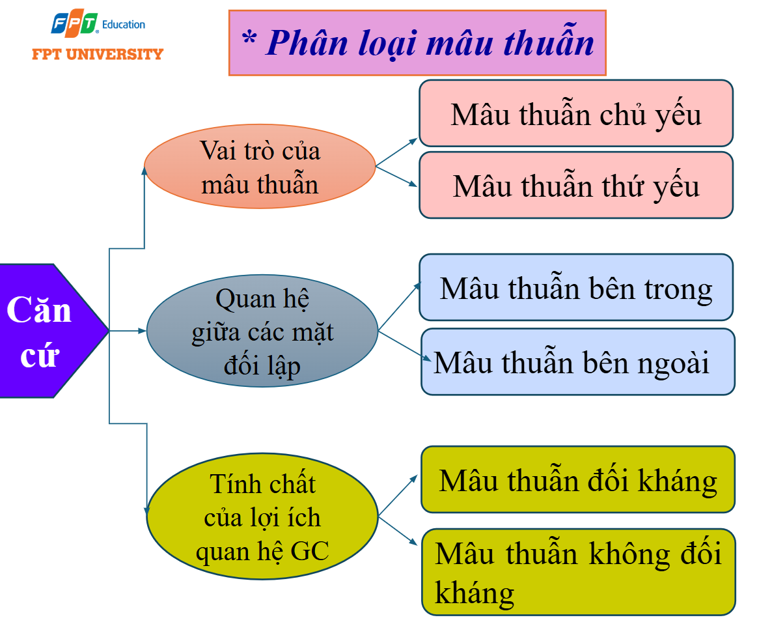
Ý nghĩa:
- Mâu thuẫn trong sự vật, hiện tượng mang tính khách quan, phổ biến nên phải tôn trọng mâu thuẫn…
- Phân tích cụ thể từng loại mâu thuẫn để tìm ra cách giải quyết phù hợp; xem xét vai trò, vị trí và mối quan hệ giữa các mâu thuẫn và điều kiện chuyển hóa giữa chúng, tránh rập khuôn, máy móc…
- Nắm vững nguyên tắc giải quyết mâu thuẫn bằng đấu tranh giữa các mặt đối lập, không điều hòa mâu thuẫn cũng không nóng vội hay bảo thủ

----------------------------------------Quy luật phủ định:-----------------------------------------
- Phủ định nói chung là sự thay thế một sự vật, hiện tượng này bởi một sự vật, hiện tượng khác: A => B.
- Phủ định biện chứng: là tự phủ định, tự phát triển của sự vật, hiện tượng; là “mắt xích” trong “sợi dây chuyền” dẫn đến sự ra đời của sự vật, hiện tượng mới, tiến bộ hơn so với sự vật, hiện tượng cũ
- Phủ định biện chứng có tính chất:
  - Khách quan: Do nguyên nhân bên trong, là kết quả đấu tranh giữa các mặt đối lập bên trong sự vật
  - Phổ biến
  - Đa dạng
  - Kế thừa: cái mới ko xoá sạch cái cũ mà kế thừa
- Quy luật phủ định của phủ định khái quát sự phát triển tiến lên nhưng không theo đường thẳng, mà theo đường “xoáy trôn ốc” ( do tính kế thừa)
Ý nghĩa:
- giúp ta nhận thức đúng đắn xu hướng phát triển của sự vật là đi lên theo đường “xoáy ốc”, và diễn ra quanh co, phức tạp, thậm chí có lúc thụt lùi tương đối. Cách nhìn đó sẽ giúp ta có thái độ lạc quan cách mạng, tránh được thái độ bi quan, giữ vững bản lĩnh, không chao đảo trong mọi tình huống.
- Vì phủ định của sự vật là phủ định biện chứng, nên một mặt cần chống thái độ phủ định “sạch trơn”, coi thường quá khứ; mặt khác cần chống thái độ bảo thủ, khư khư giữ cái đã lỗi thời,

------------------------ LÝ LUẬN nhận thức, thực tiễn , chân lí -----------------------------------------
Lý luận nhận thức: là một bộ phận của triết học nghiên cứu bản chất, nguồn gốc, khả năng, giới hạn và con đường nhận thức của con người về thế giới.
- Khi học vật lý:
  - Bước đầu quan sát hiện tượng (quả táo rơi).
  - Sau đó khái quát thành khái niệm, công thức (định luật vạn vật hấp dẫn).
  - Cuối cùng áp dụng vào thực tiễn (phóng vệ tinh).
→ Đây là con đường biện chứng của nhận thức.
- Các nguyên tắc của lý luận nhận thức
  - Một là, thừa nhận thế giới vật chất tồn tại khách quan bên ngoài và độc lập với ý thức con người
  - Hai là, công nhận cảm giác, tri giác, ý thức nói chung là hình ảnh chủ quan của thế giới khách quan
  - Ba là, lấy thực tiễn làm tiêu chuẩn để kiểm tra hình ảnh đúng, hình ảnh sai của cảm giác, ý thức nói chung
- Nguồn gốc, bản chất của nhận thức:
  - Nguồn gốc: Nhận thức bắt nguồn từ sự tác động của thế giới khách quan vào bộ óc con người thông qua thực tiễn.
  - Bản chất: Nhận thức là quá trình phản ánh hiện thực khách quan một cách tích cực, chủ động, sáng tạo bởi con người trên cơ sở thực tiễn mang tính lịch sử cụ thể. Nhận thức là một quá trình biện chứng có vận động và phát triển.
- Thực tiễn và vai trò của thực tiễn với nhận thức : Thực tiễn là những hoạt động vật chất có tính mục đích, mang tính lịch sử - xã hội của con người, nhằm cải biến tự nhiên và xã hội.
- Đặc trưng của hoạt động thực tiễn:
  - Là hoạt động vật chất, cảm tính
  - Là phương thức tồn tại cơ bản, phổ biến của con người và xã hội
  - Là hoạt động có tính mục đích nhằm cải tạo tự nhiên và xã hội
- Vai trò: Thực tiễn là cơ sở , động lực của nhận thức ; thực tiễn là mục đích của nhận thức; Thực tiễn là tiêu chuẩn để kiểm tra chân lí.

CHƯƠNG 3: CHỦ NGHĨA DUY VẬT LỊCH SỬ
    - Học thuyết hình thái kinh tế xh
    - Giai cấp và dân tộc
    - Nhà nước và cách mạng
    - Ý thức xã hội
    - Triết học về con người
- Hình thái ktxh
- Sản xuất là một loại hình hoạt động đặc trưng của con người và XH loài người gồm sx vật chất , sx tinh thần , sx con người . Trong đó sản xuất vật chất là cơ sở của sự tồn tại và phát triển của XH.
- SXVC là quá trình con người sử dụng công cụ lao động tác động vào tự nhiên, cải biến các dạng vật chất của giới tự nhiên nhằm tạo ra của cải vật chất thỏa mãn nhu cầu tồn tại và phát triển của con người.
- Phương thức sx ( ptsx): Là cách thức con người thực hiện quá trình sxvc ở những giai đoạn lịch sử nhất định của xa hội loài người. ptsx là sự thống nhất giữa LLSX và QHSX
- 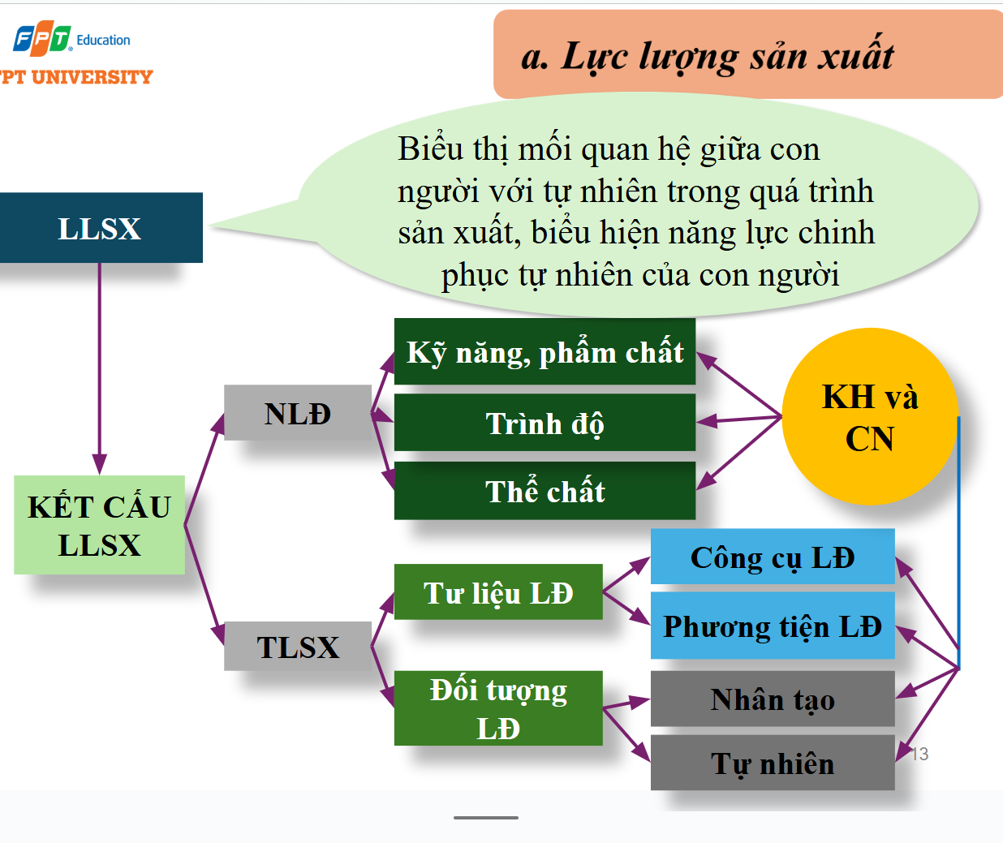
- LLSX có tính chất cá nhân hoặc xã hội trong việc sử dụng TLSX. Khoa học trở thành LLSX trực tiếp
- 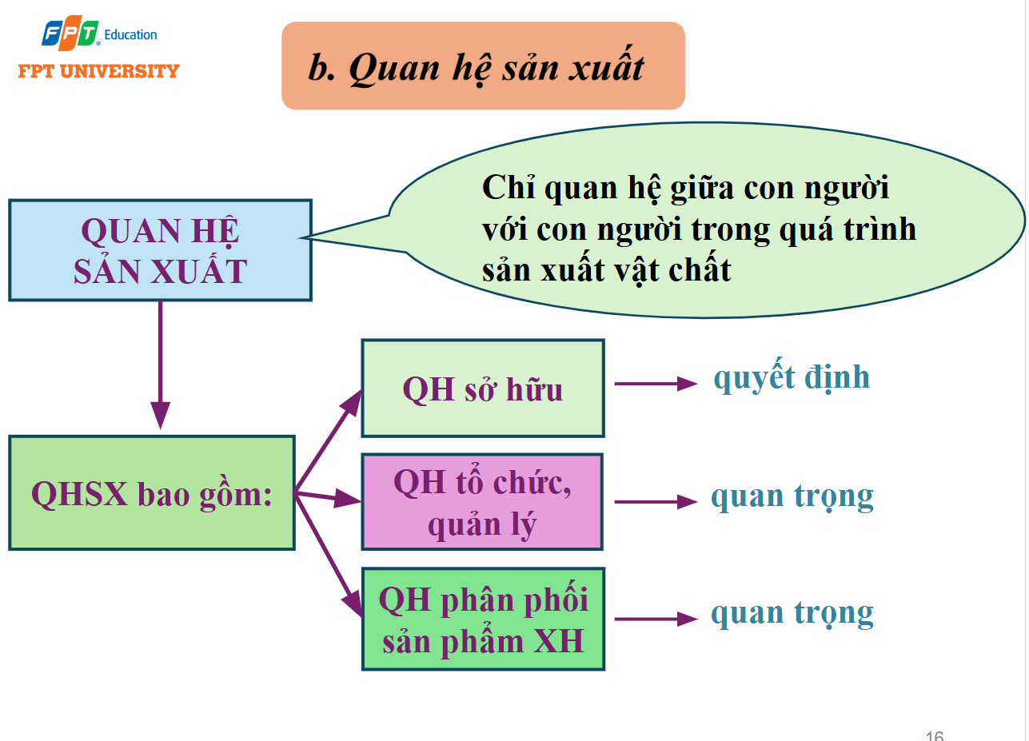
- • Quan hệ sở hữu về tư liệu sản xuất (ai là chủ?)
- • Quan hệ tổ chức, quản lý quá trình sản xuất (ai điều hành?)
- • Quan hệ phân phối sản phẩm lao động (ai được hưởng, hưởng bao nhiêu?)
- 🔹 3. Mối quan hệ biện chứng giữa LLSX và QHSX
Quan hệ | Nội dung
LLSX quyết định QHSX | Khi LLSX phát triển đến một mức độ nhất định, QHSX cũ trở nên lỗi thời → cần thay đổi để phù hợp.
QHSX tác động ngược lại LLSX | QHSX phù hợp → thúc đẩy LLSX phát triển; QHSX lỗi thời → kìm hãm LLSX.
- 👉 Chính mâu thuẫn giữa LLSX và QHSX là động lực cơ bản của sự phát triển xã hội.

---------------- cơ sở hạ tầng và kiến trúc thượng tầng --------------------------
Cơ sở hạ tầng (hay còn gọi là cơ sở kinh tế) là toàn bộ những quan hệ sản xuất (QHSX) trong một xã hội, hợp thành cơ cấu kinh tế của xã hội đó.
b. Thành phần của cơ sở hạ tầng:
- Quan hệ sản xuất thống trị:
Là QHSX giữ vai trò chi phối, phù hợp với trình độ phát triển của lực lượng sản xuất (LLSX) hiện tại.
→ Ví dụ: trong chủ nghĩa tư bản, quan hệ giữa chủ và công nhân làm thuê là QHSX thống trị.
- Quan hệ sản xuất tàn dư:
Là những QHSX còn sót lại từ xã hội cũ.
→ Ví dụ: trong xã hội tư bản vẫn còn quan hệ tiểu nông, lao động thủ công nhỏ.
- Quan hệ sản xuất mầm mống:
Là những QHSX mới, tiến bộ đang hình thành.
→ Ví dụ: kinh tế tri thức, kinh tế chia sẻ (Uber, Grab) trong xã hội hiện đại.

Kiến trúc thượng tầng là toàn bộ những quan điểm chính trị, pháp luật, đạo đức, tôn giáo, nghệ thuật, triết học… cùng với các thiết chế tương ứng (nhà nước, đảng phái, tòa án, giáo hội, trường học...) được hình thành trên cơ sở hạ tầng nhất định.
🔹 . Mối quan hệ biện chứng giữa cơ sở hạ tầng và kiến trúc thượng tầng
Nội dung | Giải thích
Cơ sở hạ tầng quyết định kiến trúc thượng tầng | Nền kinh tế (quan hệ sản xuất) như thế nào thì nhà nước, pháp luật, tư tưởng sẽ hình thành tương ứng. → Ví dụ: xã hội tư bản có nhà nước tư sản, pháp luật bảo vệ quyền tư hữu.
Kiến trúc thượng tầng tác động trở lại cơ sở hạ tầng | Nhà nước, pháp luật, tư tưởng có thể thúc đẩy hoặc kìm hãm sự phát triển kinh tế. → Ví dụ: chính sách đổi mới ở Việt Nam (1986) đã thúc đẩy phát triển kinh tế.

---------------------sự pt các hình thái kt-xh--------------------------

Hình thái kinh tế - xã hội là: một phạm trù cơ bản của CNDVLS dùng để chỉ xã hội ở từng nấc thang lịch sử nhất định với một kiểu QHSX đặc trưng cho xã hội đó, phù hợp với một trình độ nhất định của LLSX và một KTTT tương ứng được xây dựng trên QHSX ấy. Gồm 3 tp: LLSX, QHSX ( cơ sở hạ tầng) và KTTT.

- Sự phát triển của các HTKTXH là một quá trình lịch sử - tự nhiên do sự chi phối của các quy luật khách quan, xét đến cùng là sự phát triển của LLSX.
- Xu hướng chung, cơ bản của toàn bộ lịch sử xã hội loài người là phát triển tuần tự qua các HTKTXH...
- Tính đặc thù của sự phát triển bỏ qua một hay vài HTKTXH: Do đặc điểm về lịch sử, về không gian, thời gian có quốc gia phát triển bỏ qua một hay vài HTKTXH
- Ý nghĩa:
+ Giúp hiểu rõ quy luật phát triển của xã hội loài người – không ngẫu nhiên, mà có tính tất yếu, khách quan.
+ Cung cấp phương pháp khoa học để phân tích, đánh giá xã hội hiện tại.
+ Là cơ sở lý luận cho đường lối cách mạng: muốn xây dựng xã hội mới → phải phù hợp với trình độ phát triển của LLSX và QHSX.

- Giai cấp và dân tộc
- Giai cấp là những tập đoàn người có địa vị kinh tế - xã hội khác nhau. Thực chất của quan hệ giai cấp là quan hệ giữa bóc lột và bị bóc lột.
- Nguồn gốc giai cấp:
  - Trực tiếp: Là sự xuất hiện chế độ tư hữu về tư liệu sản xuất.
  - Gián tiếp: Sự phát triển của LLSX và phân công lao động xã hội là nguồn gốc sâu xa, căn bản, về kinh tế – lịch sử của giai cấp.
- Kết cấu xã hội có giai cấp:
• Giai cấp thống trị → sở hữu tư liệu sản xuất, nắm quyền chính trị, kiểm soát nhà nước.
• Giai cấp bị trị → không sở hữu tư liệu sản xuất, bị bóc lột hoặc phụ thuộc.
• Ngoài ra còn có các tầng lớp trung gian (tiểu tư sản, trí thức, thương nhân...).

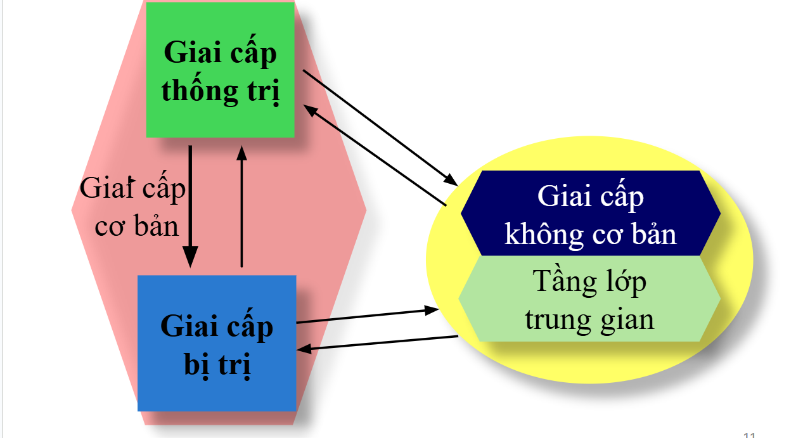

- Đấu tranh giai cấp: Là cuộc đấu tranh giữa các giai cấp có lợi ích đối lập nhau, chủ yếu là giữa giai cấp thống trị và giai cấp bị trị.

- Vai trò của đấu tranh giai cấp:
  - - Trong xã hội có giai cấp, đấu tranh giai cấp là động lực trực tiếp, quan trọng của lịch sử.
  - - Vừa là biểu hiện vừa là chìa khóa giải quyết mâu thuẫn giữa LLSX và QHSX
- Đấu tranh giai cấp của giai cấp vô sản : đấu tranh kinh tế, chính trị , tư tưởng.
- Đấu tranh giai cấp trong thời kì quá độ từ tư bản lên cnxh:
  - Tính tất yếu: Thời kỳ này, giai cấp tư sản tuy bị đánh đổ về mặt chính quyền, song chúng vẫn còn lực lượng, tiềm lực về kinh tế, chính trị và tư tưởng.
  - Điều kiện mới:
    - - Cơ cấu và địa vị các giai cấp có sự biến đổi căn bản, tạo ra so sánh lực lượng có lợi cho giai cấp vô sản.
    - - Các lực lượng phản cách mạng ngày càng bị thu hẹp và phân hoá, tiến tới bị xoá bỏ hoàn toàn.
    - - Các khó khăn nổi lên trong thời kỳ này là, kinh nghiệm quản lý xã hội về mọi mặt của giai cấp vô sản còn nhiều hạn chế; giai cấp tư sản và các thế lực thù địch bằng nhiều âm mưu và thủ đoạn chống phá sự nghiệp cách mạng; các tàn dư về tư tưởng, tập quán, tâm lý của xã hội cũ và của giai cấp thống trị, bóc lột còn nhiều...

  - Nội dung mới:
  - - Phải thực hiện hai nhiệm vụ chiến lược là:
  - + Bảo vệ vững chắc thành quả cách mạng đã giành được và cải tạo xã hội cũ.
  - + Xây dựng thành công xã hội mới trên tất cả các lĩnh vực.

  - Hình thức mới:
  - Trong cuộc đấu tranh này, giai cấp vô sản phải sử dụng tổng hợp và kết hợp các hình thức đa dạng, phong phú:
  - - "có đổ máu và không có đổ máu";
  - - Bằng bạo lực và hoà bình;
  - - Bằng quân sự và kinh tế;
  - - Bằng giáo dục và hành chính...

----------------------------------------- dân tộc -------------------------------------
Các hình thức cộng đồng người trước khi hình thành dân tộc:
- Thị tộc: vừa là thiết chế xã hội đầu tiên, vừa là hình thức cộng đồng sớm nhất. Cùng thói quen , tín ngưỡng, lao động chung , cùng tổ tiên , cùng tiếng nói, thành viên bình đẳng , có tù trưởng , tộc trưởng lãnh đạo.
- Bộ lạc: là hình thức cộng đồng phát triển từ thị tộc và gồm nhiều thị tộc có cùng huyết thống.
- Bộ tộc:

